NOM, Prénom : ACHARD Jules Marcel Gaston

N° matricule : 4149 à Hinzert
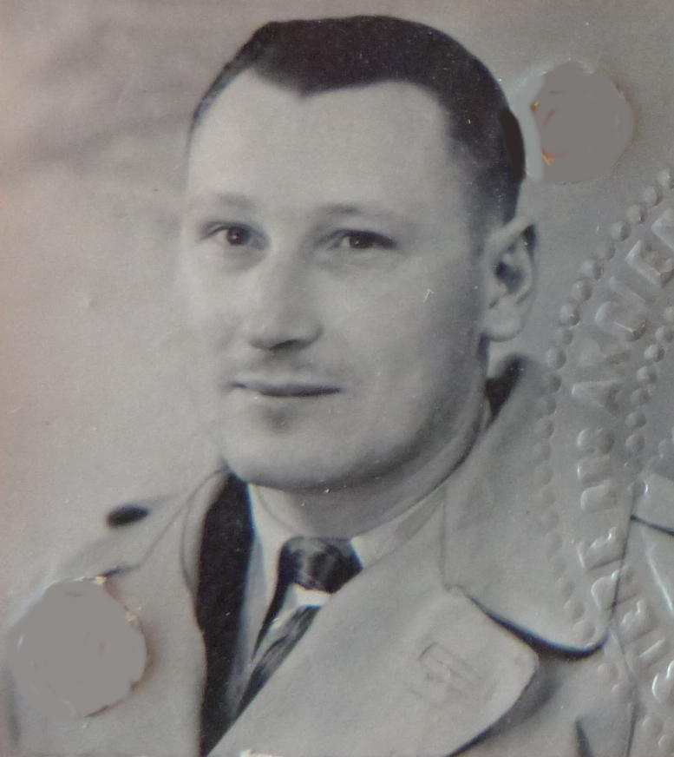
Jules Achard
Date et lieu de Naissance : Jules Achard est né le 17 juin 1913 à Nantes.

Bio avant-guerre :
Il est lithographe. Il habite 4 place du lieutenant Jéhenne à Nantes. Il est marié.

Selon le fichier Arolsen il habite 24 rue Paul Bellamy à Nantes

Activité dans la résistance : Il est membre du réseau C.N.D Castille depuis le 1 janvier 1941. Agent P2, il est opérateur radio agence Saint-Nazaire-Nantes

Date et lieu de l’arrestation : Il est arrêté le 26 décembre 1941 à Nantes.

Parcours avant déportation : Il est interné à Nantes du 26 décembre 1941 au 11 avril 1942, puis à Fresnes du 11 avril au 28 mai 1942.

Parcours en déportation : camps, kommandos, prisons.
Il est déporté de la gare de l’est le 28 mai 42 pour le camp de Hinzert où il arrive le 29 mai (Convoi I.033 de déportés "NN"). Il y reste jusqu’au 24 juillet, date où il est transféré à la prison de Wittlich, puis à celle de Köln-Kingelpütz, pour être jugé au tribunal de Cologne, le 25 janvier 1943 (matricule 1269/42).
Il est transféré le 25 février 1943 au bagne de Sonnenburg où il entre probablement le 29 février 1943. Il est ensuite déporté à Sachsenhausen (matricule 117250) d’où il sort le 22 avril 1945.

Déporté « NN ».

Date et lieu de libération : Il est libéré le 22 avril 1945 à Sachsenhausen par l’armée soviétique.
Il rentre à Nantes le 26 mai 1945.

Bio après guerre :

Il meurt en 1993.
Sources :

Livre-Mémorial FMD (I.033) http://www.bddm.org/
AD44 (248 J 12-13; 1305 W 42)
Service historique de la Défense, Vincennes GR 16 P 2330
Service historique de la Défense, Vincennes SHD/ GR 28 P 4 45 674
Service historique de la Défense, Caen SHD/ AC 21 P 695507

C.N.D. Castille - Annuaire

Fiche modifiée le 19/10/2022

